Risiko- og

sårbarhetsanalyse

Detaljregulering for XXXX
Forside kan endres

Datert,
Basert på mal, sist revidert 10. mars 2020
INNHOLDSFORTEGNELSE
Sammendrag 3
1 Innledning 3
1.1 Hensikten med risiko- og sårbarhetsanalyser 3
1.2 Begrep og forkortelser 3
1.3 Dokument- og kunnskapsgrunnlagoversikt 4
2 Metode 4
2.1 Bakgrunn og framgangsmåte 4
2.2 Analyseoppsettet i ROS-analysen 5
2.3 Forutsetninger og avgrensninger 5
2.4 Prosessen 6
3 Planområdet og utbyggingsformålet 6
3.1 Beliggenhet og planavgrensning 6
3.2 Dagens situasjon 6
3.3 Utbyggingsformålet 6
4 Identifiserte mulige uønskede hendelser 6
5 Risiko- og sårbarhetsvurdering av uønskede hendelser 8
6 Tiltak for å redusere risiko og sårbarhet, sammenstilt 9
7 Konklusjon 9
8 Vedlegg 9

Veiledning:
- Grå tekst er ment som veiledende og skal fjernes/endres.
- Innholdet i tabellene er ikke uttømmende og du må supplere og justere disse konkret til det enkelte planarbeid.
- ROS-analysen skal vise alle risiko- og sårbarhetsforhold som innvirker på om arealet er egnet til utbyggingsformål, og eventuelle endringer i slike forhold som følge av planlagt utbygging. Dette kan knytte seg til arealet slik det er fra naturens side, eller som følge av arealbruken.
- Temaer i analysen skal være relevante for den konkrete planen og planområdet.

Sammendrag

INNLEDNING

Hensikten med risiko- og sårbarhetsanalyser
Å utarbeide risiko- og sårbarhetsanalyse (ROS-analyse) er et krav i plan- og bygningsloven § 4-3 som gjelder alle planer for utbygging. Her heter det at:
«Analysen skal vise alle risiko- og sårbarhetsforhold som har betydning for om arealet er egnet til utbyggingsformål, og eventuelle endringer i slike forhold som følge av planlagt utbygging. Loven Område med fare, risiko eller sårbarhet avmerkes i planen som hensynssone, jf. §§ 11-8 og 12-6. Planmyndigheten skal i arealplaner vedta slik bestemmelser om utbyggingen i sonen, herunder forbud, som er nødvendig for å avverge skade og tap.»

Begrep og forkortelser
Begrep | Beskrivelse
ROS-analyse | Risiko- og sårbarhetsanalyse , jf. plan- og bygningsloven § 4-3
Sannsynlighet | Et mål for hvor trolig det at en bestemt hendelse kan inntreffe innenfor et visst tidsrom.
Sårbarhet | Vurderer motstandsevnen til utbyggingsformålet, samfunnsfunksjonene og eventuelle barrierer, og evnen til å gjenopprette.
Konsekvens | Virkningen den uønskede hendelsen kan få i planområdet eller for utbyggingsformålet.
Usikkerhet | Vurdering av kunnskapsgrunnlaget som ligger til grunn for ROS-vurderingen.
Barrierer | Eksisterende tiltak, for eksempel flom/skredvoll, sikkerhetssoner rundt farlig industri, eller varslingssystemer som kan redusere sannsynlighet for og konsekvensen av en uønsket hendelse.
Tiltak | I oppfølging av funn fra ROS-vurderingen kan det bli avdekket behov for å redusere risiko og sårbarhet. Dette kan være forbedringer i barrierer eller nye tiltak.
mm

Dokument- og kunnskapsgrunnlagoversikt
ROS-analyser skal være etterprøvbare og kunnskapsgrunnlaget kjent. Lag derfor en oversikt over alle dokumenter som er brukt som grunnlag for analysen. F.eks. lover, forskrifter, veiledere, retningslinjer, rapporter og nasjonale forventninger, offisielle kartdata herunder fare- og aktsomhetskart, statistikk, kommunens helhetlige ROS og plan for oppfølging, ROS-analyser for utbyggingsområder i kommuneplanens arealdel, områdereguleringer og naboplanområder, grunnundersøkelser, klimaprofiler, mm.

METODE

Bakgrunn og framgangsmåte
Framgangsmåten for å utarbeide denne ROS-analysen bygger på metoden som er gitt i Direktoratet for samfunnssikkerhet og beredskap (DSB) sin veileder «Samfunnssikkerhet i kommunens arealplanlegging», 2017. DSB anbefaler at en ROS-analyse omfatter:
- Risiko- og sårbarhetsforhold som er vesentlig for å ivareta samfunnssikkerhet.
- Forhold i omkringliggende områder som kan få konsekvenser for planområdet.
- Endringer i risiko- og sårbarhetsforhold som følge av planlagt utbygging.
- Risiko- og sårbarhetsforhold i kombinasjon, herunder vurdering av endrede konsekvenser når det blir lagt på klimapåslag på relevante naturforhold.
- Mulige konsekvenser av utbyggingen for omkringliggende områder.
- Vurderinger av om kunnskapsgrunnlaget er tilstrekkelig for å vurdere risiko- og sårbarhet, eller om man må følge opp ROS-analysen ved å kartlegge nærmere.
Metoden for ROS-analysen baserer seg på å
- Kartlegge risiko- og sårbarhetsforhold
- Vurdere funn fra fagspesifikke risikovurderinger
- Vurdere om sikkerhetskrav i byggteknisk forskrift er relevante
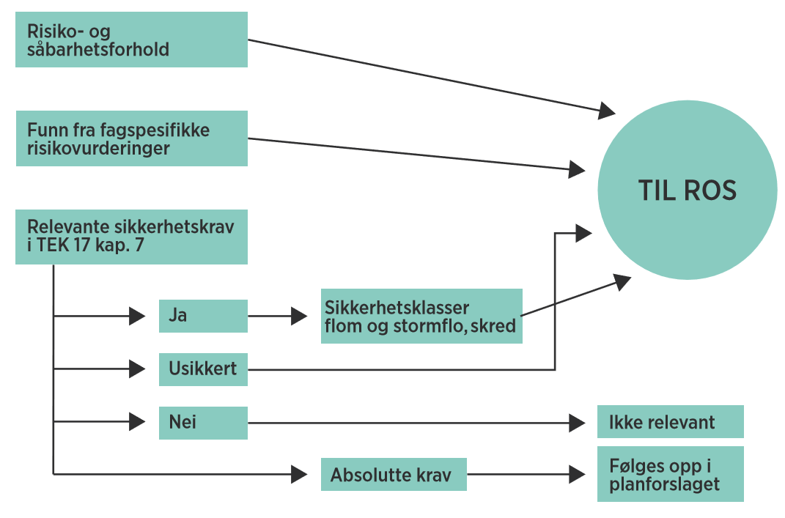
Figur 1. Kartlegging av risiko- og sårbarhetsforhold for å identifisere mulige uønskede hendelser. Kilde: DSB's veileder Samfunnssikkerhet i kommunens arealplanlegging

Analyseoppsettet i ROS-analysen
ROS-analysen følger oppsettet i DSB sin veileder.
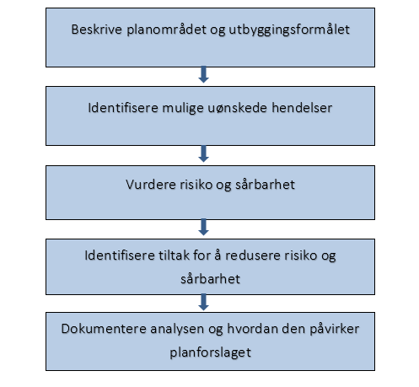
Figur 2. Trinnene i ROS-analysen. Kilde: DSB's veileder Samfunnssikkerhet i kommens arealplanlegging

Forutsetninger og avgrensninger
Beskriv de forutsetningene og avgrensningene som er lagt til grunn i denne konkrete analysen, herunder også hvordan klimapåslag er håndtert.

Prosessen
Gjør rede for prosessen for å lage ROS-analysen. Herunder hvem som har deltatt når, tverrfaglighet og hvordan involvering av fagekspertise er ivaretatt.

PLANOMRÅDET OG UTBYGGINGSFORMÅLET

Beliggenhet og planavgrensning
- Beskriv hvor planområdet ligger med oversiktskart og mer detaljert kart som viser planavgrensing.

Dagens situasjon
- Beskriv hva som befinner seg innenfor og utenfor planområdet
- Vegetasjon
- Dekke
- Helling
- Hensynssoner og bestemmelser som omhandler risiskoforebyggende forhold i gjeldende planverk
- Grunnforhold
- VA/overvann
- Evt. eksisterende flomforebyggende tiltak
- mm

Utbyggingsformålet
Beskriv hva utbyggingsformålene i planforslaget konkret er tenkt brukt til. Bruk gjerne ogs illustrasjoner fra øvrig planmateriale.

IDENTIFISERTE MULIGE UØNSKEDE HENDELSER
Tabellen gir en oversikt over de identifiserte uønskede hendelsene. Den enkelte hendelsen som er aktuell, er konkret vurdert i analyseskjemaene i kapittel 5.
Risiko- og sårbarhetsforhold | Overordnet vurdering av uønsket hendelse med henvisning til kunnskapsgrunnlag | Aktuelt tema?  Ja/Nei (inkl. kommentar om evt. lovkrav)
Naturgitte forhold (inklusive eventuelle klimapåslag)
Sterk vind
Snø/is
Frost/tele/sprengkulde
Nedbørmangel
Store nedbørsmengder
Flom i vann/vassdrag
Urban flom/overvann
Skred (kvikkleire, jord, stein, snø), inkludert sekundærvirkninger
Erosjon
Skog- og lyngbrann
Radon | Vis til NGU sitt aktsomhetskart for radon og Statens strålevern sine anbefalte verdier | Henvis til TEK
Annet
Kritiske samfunnsfunksjoner og kritisk infrastruktur
Samferdselsårer som veg, jernbane, luftfart og skipsfart
Infrastrukturer for forsyninger av vann, avløps- og overvannshåndtering, energi, gass, gass og telekommunikasjon
Tjenester som skoler, barnehager, helseinstitusjoner, nød- og redningstjenester
Ivaretakelsen av sårbare grupper
Forsvarsområder
Næringsvirksomhet
Samlokalisering i næringsområder
Virksomheter som forvalter kritiske samfunnsfunksjoner og kritiske infrastrukturer
Virksomheter som håndterer farlige stoffer, eksplosiver og storulykkevirksomheter
Forhold ved utbyggingsformålet
 | Om utbyggingen medfører nye risiko- og sårbarhetsforhold i planområdet
Forhold til omkringliggende områder
 | Om det er risiko- og sårbarhet i omkringliggende områder som kan påvirke utbyggingsformålet og planområdet
 | Om det er forhold ved utbyggingsformålet som kan påvirke omkringliggende områder
Forhold som påvirker hverandre
Om forholdene over påvirker hverandre, og medfører økt risiko og sårbarhet i planområdet
Naturgitte forhold og effekt av klimaendringer

RISIKO- OG SÅRBARHETSVURDERING AV UØNSKEDE HENDELSER
Veiledning for å fylle ut skjemaet, finner du i DSB’s veileder Samfunnssikkerhet i kommunens arealplanlegging. Fyll ut så mange skjemaer som du har uønskede hendelser.
Nr. | Navn på uønsket hendelse:
Beskriv uønsket hendelse som et konkret scenario, herunder omfanget av den og hvor i planområdet den inntreffer.

Om naturpåkjenninger (TEK) |  |  |  |  | Sikkerhetsklasse flom/skred |  |  |  | Forklaring
Ja/Nei |  |  |  |  | Angi sikkerhetsklasser i hht. TEK  F1/F2/F3 eller S1/S2/S3 |  |  |  | Høy: 1 gang I løpet av 20 år, 1/20  Middels: 1 gang i løpet av 200 år, 1/200  Lav: 2 gang i løpet av 1000 år, 1/1000
Årsaker
Angi mulige årsaker til den uønskede hendelsen

Eksisterende barrierer
Dokumenter eksisterende barrierer som flom- og skredvoller, nød- og redningstjenestens innsatstid, avløpssystem, eksisterende overvannstiltak mm.

Sårbarhetsvurdering
Såebarhetsvurderingen skal ta for seg evnen til motstand og gjenopprettelse av utbyggingsformålet, eventuelle eksisterende barrierer og følgehendelser som følge av den uønskede hendelsen.

Sannsynlighet |  | Høy | Middels |  | Middels |  | Lav | Forklaring
Sannsynlighet brukes som mål for hvor trolig vi mener en bestemt uønsket hendelse vil inntreffe i det aktuelle planområdet, innenfor et tidsrom, gitt vårt kunnskapsgrunnlag
Konsekvensvurdering
 |  | Konsekvenskategorier
Konsekvenstyper |  | Høy |  | Middels | Små |  | Ikke relevant |  | Forklaring
Liv og helse
Stabilitet
Materielle verdier
Samlet begrunnelse for konsekvens:

Usikkerhet |  |  |  |  | Begrunnelse
Bruk Høy, middels eller lav. Usikkerhet knytter seg til en vurdering om, eventuelt når en mulig uønsket hendelse vil inntreffe, omfanget og konsekvensene av den. Vurderingen av usikkerhet gjøres ut i fra det kunnskapsgrunnlaget man legger til grunn for risiko- og sårbarhetsvurderingen.

Forslag til tiltak og mulig oppfølging i reguleringsplanen/annet
Tiltak |  |  |  |  | Oppfølging gjennom planverktøy (plankart/bestemmelser) og annet

TILTAK FOR Å REDUSERE RISIKO OG SÅRBARHET, SAMMENSTILT

KONKLUSJON

VEDLEGG

